 | DOSSIER DE DEMANDE DE LABELLISATION  « E3D - ETABLISSEMENT EN DEMARCHE DE DEVELOPEMENT DURABLE » 2026
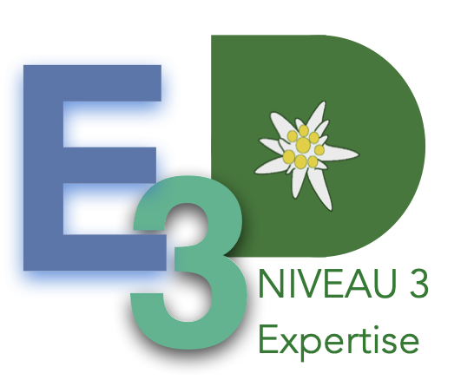


FICHE 1 – LGT - LPO
Avant d’envoyer votre dossier de candidature, merci de lire attentivement la circulaire académique 2026.
Un dossier complet comporte la présente fiche, le radar diagnostic Excel et quelques pièces justificatives.

PARTIE 1 / IDENTITE DE L’ETABLISSEMENT
Nom du lycée : | Domaine : Public – Privé
Adresse :

Téléphone : |  | Courriel :
Chef d’établissement | Référent EDD de l’établissement |  | Référent EDD de l’établissement
Nom – Prénom : | Nom – Prénom : |  | Nom – Prénom :
Courriel : | Courriel : |  | Courriel :
 | Fonction dans l’établissement : |  | Fonction dans l’établissement :

Pour les demandes de niveaux 2 et 3 : indiquer ci-dessous un référent (laïcité, culture, etc…) travaillant avec le référent EDD et les éco-délégués élus au CVL
Référent préciser : | Ecodélégué 1 |  | Ecodélégué 2
Nom – Prénom : | Nom – Prénom : |  | Nom – Prénom :
Fonction dans l’établissement : | Classe : |  | Classe :
Courriel : | Courriel : |  | Courriel :
Si vous êtes-vous déjà labellisé E3D, indiquez le niveau et l’année
Autres labellisations éventuelles (EDD ou autres domaines) :
Niveau de labellisation demandÉ en 2026
Niveau 1 : engagement
Niveau 2 : approfondissement
Niveau 3 : expertise
Fait le : Signature du chef d’établissement et tampon de l’établissement

PARTIE 2 / Décrivez en quelques phrases les principales caractéristiques de votre établissement et celles du territoire dans lequel il s’inscrit.

PARTIE 3 / LIEN AVEC LES ODD
Vous postulez pour le niveau 1 : Indiquez ci-dessous un ou deux ODD qui servent ou vont servir de point d’entrée à la politique de l’E3D et quelques lignes d’explicitation.
Vous postulez pour le niveau 2 : Indiquez ci-dessous les ODD d’entrée sur lesquels s’appuie le plan d’action de l’E3D et les liens qui, dans votre établissement, s’établissent entre eux et sont travaillés avec les élèves. Explicitez en quelques lignes et/ou avec un schéma ou un support de votre choix.
Vous postulez pour le niveau 3 : indiquez ci-dessous les ODD sur lesquels s’appuie le plan d’action pluriannuel de l’E3D, comment ils sont travaillés avec les élèves et comment ils servent de support au travail avec les partenaires du territoire. Explicitez en quelques lignes et/ou avec un schéma ou un support de votre choix votre approche systémique des ODD.
1er ODD d’entrée
2ème ODD d’entrée
3ème ODD d’entrée*
4ème ODD d’entrée*
*Pour les niveaux 2 et 3 : ce qui compte ici n’est pas le nombre d’ODD, mais les liens établis entre eux ou avec d’autres ODD à partir de ces ODD d’entrée.
Explicitations :

